Останови беду!
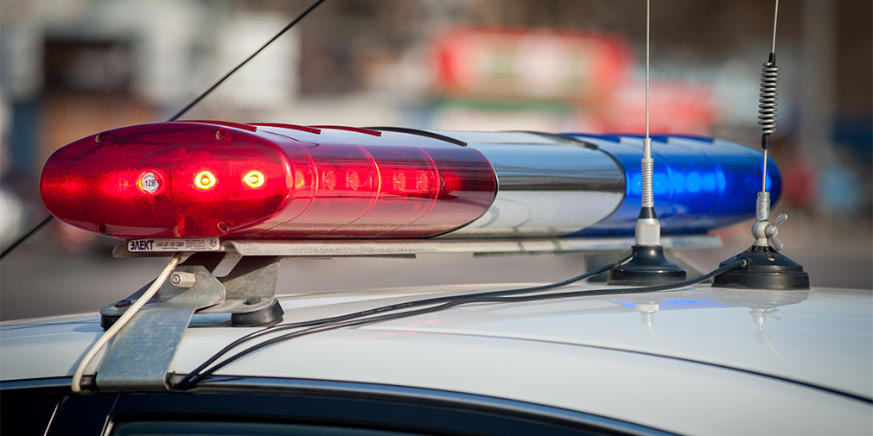
Госавтоинспекция призывает граждан не оставаться равнодушными к вопросам безопасности дорожного движения и сообщать
по телефону 102
о фактах нахождения в состоянии алкогольного опьянения на дороге водителей, пешеходов, велосипедистов и других участников дорожного движения, поведение которых небезопасно и требует принятия безотлагательных мер по их удалению с проезжей части.
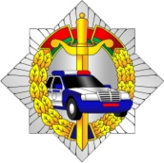
Возможно, именно ваш звонок спасет
чью-то жизнь!

ОГАИ МОГИЛЕВСКОГО РОВД

